**1.民办、中外合作开办中等及以下学校和其他教育机构筹设审批流程图**

**申请**：举办者须在田区教体局成教科提交申请材料（营利性要先到市场监管部门审批窗口预核名）。

**受理**：申请材料齐全且符合法定形式的，当场决定受理并出具《受理通知书》立案编号。申请材料不全或者不符合法定形式的，当场退回材料，并出具《补正材料告知书》，限期补齐。补齐材料后，出具《受理通知书》立案编号。

**现场审核：**田区教体局组织专家到申办培训机构进行实地考查。

**专家评审**：专家组根据综合审查情况进行评审，形成评审意见。

**会议审定：**根据专家组评审意见，经局长办公会议集体讨论后作出是否准予行政许可的决定。

**送达**：1.批准正式设立的，送达《同意设立批文》，颁发办学许可证。

2.不批准正式设立的，出具书面理由。

**受理地址：田家庵区教育体育局成教科（田家庵区泉山路284号）**

**联系电话：0554-2682326**

**2.中等及以下学校和其他教育机构设置审批流程图**

**申请**：举办者须在田区教体局成教科提交申请材料（营利性要先到市场监管部门审批窗口预核名）。

**受理**：申请材料齐全且符合法定形式的，当场决定受理并出具《受理通知书》立案编号。申请材料不全或者不符合法定形式的，当场退回材料，并出具《补正材料告知书》，限期补齐。补齐材料后，出具《受理通知书》立案编号。

**现场审核：**田区教体局组织专家到申办培训机构进行实地考查。

**专家评审**：专家组根据综合审查情况进行评审，形成评审意见。

**会议审定：**根据专家组评审意见，经局长办公会议集体讨论后作出是否准予行政许可的决定。

**送达**：1.批准正式设立的，送达《同意设立批文》，颁发办学许可证。

2.不批准正式设立的，出具书面理由。

**受理地址：田家庵区教育体育局成教科（田家庵区泉山路284号）**

**联系电话：0554-2682326**

3.从事文艺、体育等专业训练的社会组织自行实施义务教育审批受理流程图

**申请：**申请人或单位向田家庵区教育体育局体育办提交申请材料

材料不全的，一次性告知申请材料

**初审材料**

送达不予受理决定书

材料齐全，出具《许可通知书》

承办科室：体育办0554-2686001 监督电话：0554-2698031

4校车许可受理流程图

**申请：**申请人向田家庵区校车联席办公室提交申请材料

材料不全的，一次性告知申请材料

**初审材料**

送达不予受理决定书

材料齐全，出具《受理通知书》

三个工作日分别送公安机关交通管理部门、交通运输部门征求意见，公安机关交通管理部门和交通管理运输部门在三个工作日回复意见

教育行政部门收到公安机关交通部门、交通运输部门回复之日起5个工作日提出审查意见，报本级人民政府

本级人民政府批准后，申请人持批准校车使用许可相关证明材料，到公安机关交通管理部门车辆管理所查验车辆，发放校车标牌，并在机动车行驶证上签注校车类型和核载人数

承办科室：法规科2693122 监督电话：2698031

5教师资格认定工作流程图

取得《师范生教师职业能力 证书》的教育类研究生和 师范生（《师范生教师职业能力证书》 有效期3年）

核查有问题

**颁发证书（**申请人按照要求前往指定地点领取教师资格证书）

告知申请人未通过认定，材料返回申请人

认定流程结束

不合格

有异议

核查

核查无问题

按规定处理

**归 档**（按照规定将教师资格认定申请表等材料归档保存）

**资格审查（**教师资格专家审查委员会审查）

**公示（**做出教师资格认定结论并公示）

无异议

合格

合格

**现场确认**

申请人在要求时间内携带材料到规定的地点进行现场确认

发放补正材料

通知书或当面告知

发放不予受理

通知书或当面告知

材料不全

或不符合规定

不属于许可范畴

不属于职权范围

不符合认定条件

**网上注册申报**

申请人在规定时间登录中国教师资格网

（www.jszg.edu.cn）注册报名

补正材料

参加国考人员（国考报名在中国教育考试网

http://ntce.neea.edu.cn/上完成）

符合直接认定条件人员

报名参加国家中小学教师资格考试笔试

（笔试单科成绩有效期为2年）

合格

报名参加中小学教师资格考试面试合格，取得《中小学教师资格考试合格证明》（合格证明有效期为3年）

承办科室：政工科科2698027 监督电话：2698031

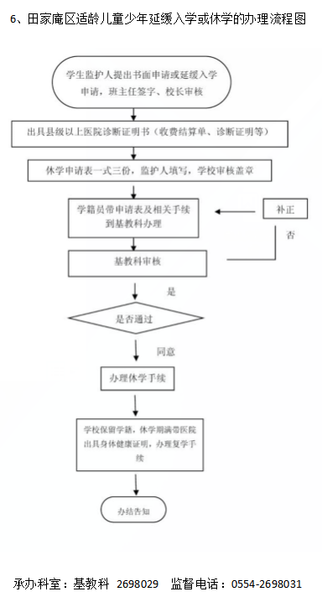

7.举办健身气功活动及设立站点审批受理流程图

**申请：**申请人或单位向田家庵区教育体育局体育办提交申请材料

材料不全的，一次性告知申请材料

**初审材料**

送达不予受理决定书

材料齐全，出具《许可通知书》

承办科室：体育办0554-2686001 监督电话：0554-2698031

8.临时占用公共体育场地设施审批受理流程图

**申请：**申请人向田家庵区教育体育局体育办提交申请材料

材料不全的，一次性告知申请材料

**初审材料**

送达不予受理决定书

材料齐全，出具《许可通知书》

承办科室：体育办0554-2686001 监督电话：0554-2698031

9.高危险性体育项目经营许可受理流程图

**申请：**申请人向田家庵区教育体育局体育办提交申请材料

材料不全的，一次性告知申请材料

**初审材料**

送达不予受理决定书

材料齐全，出具《受理通知书》

**现场审查**

不符合要求，送达不予许可决定书

**办结：**送达《准予许可决定书》

承办科室：体育办0554-2686001 监督电话：0554-2698031

10.举办高危险性体育赛事活动许可受理流程图

**申请：**申请人向田家庵区教育体育局体育办提交申请材料

材料不全的，一次性告知申请材料

**初审材料**

送达不予受理决定书

材料齐全，出具《受理通知书》

**现场审查**

不符合要求，送达不予许可决定书

**办结：**送达《准予许可决定书》

承办科室：体育办0554-2686001 监督电话：0554-2698031

11中等及以下学校和其他教育机构设置审批受理流程图

**申请：**申请人向田家庵区教育体育局体育办提交申请材料

材料不全的，一次性告知申请材料

**初审材料**

送达不予受理决定书

材料齐全，出具《许可通知书》

承办科室：体育办0554-2686001 监督电话：0554-2698031